

**LOW COST A TUTTO CAMPO**

Forse non tutti lo sanno, ma non era mai accaduto nella storia dell’aviazione commerciale che quattro compagnie, solo quattro, arrivassero a controllare il 10 per cento del traffico mondiale con un numero di passeggeri trasportati da capogiro. (1) Queste quattro compagnie hanno un elemento comune: fanno tutte parte della categoria *low cost carrier* (LCC). (2)

Ryanair 184.000.000

Southwest 172.000.000

easyJet 83.000.000

Wizz Air 62.000.000

***Totale 501.000.000***

La Pan American compagnia iconica del settore sulle sue rotte che avvolgevano il globo arrivava a trasportare quindici milioni di passeggeri all’anno, la TWA grazie alle numerose rotte domestiche che svolgeva arrivava a toccare i 25 milioni, , la British Airways, la compagnia favorita nel mondo, toccava i 20 milioni, l’Air France 13 milioni, la Lufthansa 16, l’Alitalia dei tempi migliori arrivò a toccare i 25 milioni di passeggeri, ma come si può osservare sono tutte cifre lontane anni luce da quanto oggi riescono a fare in un anno le singole compagnie low cost.

Come si è potuti giungere a numeri così eclatanti? Cosa hanno fatto di particolare le compagnie low cost che al loro apparire erano state letteralmente “snobbate” dai vettori tradizionali i quali, tutti, ne avevano predetto una effimera durata?

Un primo significativo particolare che ci sentiamo di evidenziare è quello relativo **alla tipologia di rotte** cui esse hanno puntato. Se osserviamo il network che svolgono le quattro principali compagnie low cost mondiali troveremo che esse operano solo e soltanto sul medio-corto raggio, ma nessuna di esse si è cimentata nel fatidico *passo più lungo della gamba* di voler puntare sul long haul.

Negli anni passati una compagnia aerea si sentiva importante, veniva ritenuta di prestigio, se i suoi velivoli toccavano i 5 continenti; ebbene le operazioni dei tre vettori LCC europei da noi citati sono rimasti circoscritti all’area locale di loro competenza guardandosi bene dall’aprire -ad esempio- rotte per gli USA. Altrettanto possiamo dire per la Southwest la quale non ha mai pensato di aprire collegamenti con l’Europa.

Da ciò se ne deduce che i milioni di passeggeri che le low cost ogni anno trasportano sono passeggeri interessati esclusivamente ai collegamenti a corto/medio raggio. A ulteriore sostegno di questa nostra affermazione ricordiamo che le compagnie low cost non accettano traffico *interline* ovvero in coincidenza.

Ma anche Alitalia, anche British Airways, anche Air France svolgevano collegamenti nell’area mediterranea e domestica, quindi per quale motivo esse sono “rimaste al palo” e abbiamo assistito al loro progressivo ridimensionamento?

E qui tocchiamo il secondo particolare innovativo lanciato dalle LCC, e Ryanair in primis, **la scoperta degli aeroporti “dimenticati”.**

Fino agli anni ottanta, ovvero prima che le LCC conquistassero i cieli, uno sguardo al network delle compagnie tradizionali permetteva di appurare che tutte, sottolineiamo tutte, operavano immancabilmente dagli stessi aeroporti: Heathrow, Fiumicino, Barajas, Zaventem, Orly/Charles de Gaulle, Schiphol, Frankfurt…e tutte avevano una rete domestica limitata ai principali aeroporti nazionali; se da quest’ultimi si voleva andare all’estero bisognava transitare obbligatoriamente per l’hub nazionale.

Ebbene possiamo senz’altro affermare, senza tema di smentite, che se le compagnie low cost avessero deciso di operare su questi scali primari, nessuna di esse avrebbe potuto guadagnar terreno e crescere come invece è avvenuto. Le ragioni? Mancanza di slots e tempi di *turnaround* eccessivi.

Si deve a Ryanair la coraggiosa decisione di operare su scali dimenticati, ove i velivoli delle compagnie *legacy* non avevano mai voluto operare. Non si ritenga l’aggettivo “coraggiosa” troppo esagerato e ciò per almeno due motivi. Innanzitutto in quegli anni la compagnia che non operava sugli aeroporti di grido veniva ritenuta poco affidabile in quanto veniva vista come una compagnia “secondaria” di carattere quasi charter le quali (del tutto erroneamente) non godevano di buona fama. In secondo luogo partire da un aeroporto secondario nella maggior parte dei casi voleva significare non usufruire di tutte le facilitazioni disponibili invece sui principali hub, come ad esempio collegamenti ferroviari città-scalo. I primi due scali “secondari” che ebbero l’onore di venir serviti da Ryanair furono Parigi-Beauvais e Bruxelles-Charleroi.

-Parigi Beauvais, 70 km a nord di Parigi, apertura Ryanair Maggio 1997;

-Bruxelles Charleroi, 45 km da Bruxelles, apertura Ryanair Maggio 1997;

Ma la scelta di Ryanair non si limitava al fatto di scendere su Ciampino invece di Fiumicino, bensì anche ad **una terza innovazione**, quella di lanciare collegamenti diretti fra città i cui residenti prima dovevano obbligatoriamente andare a prendere la coincidenza a Roma o Milano per volare in Paesi esteri. E deve essere ben chiaro che quanto stiamo narrando per l’Italia Ryanair lo ha fatto anche in tutti gli altri Paesi ove scendeva.

Ciò ha significato una rivoluzione copernicana nella geografia dei collegamenti aerei perché le compagnie aeree tradizionali venivano a perdere tutto quel *revenue* generato dal passaggio obbligato sul proprio hub nazionale. Quanto fatto dalla compagnia irlandese è stato copiato da tutte le altre low cost che sono seguite.

Su un punto dobbiamo essere trasparenti: la politica adottata da Ryanair, e poi dalle altre compagnie, è stata possibile dalle aperture comunitarie garantite al settore aereo senza le quali, ad esempio, fra l’Italia e il Regno Unito avrebbe continuato a vigere una pari offerta di capacità fra il vettore italiano designato e il vettore britannico altresì designato. (3) Ciò tuttavia nulla toglie ai meriti che vanno ascritti alla compagnia irlandese in quanto tutti gli analisti allorché in Europa venne lanciata la deregulation dei cieli avevano posto una ovvia domanda:

***ma come può fare l’Europa a deregolamentare i collegamenti aerei se i suoi scali sono saturi?***

Il problema doveva essere ben noto anche a Bruxelles perché fu da lì che, nel tentativo di fare spazio ai nuovi entranti, si lanciò la regola dello *use it or lose it.*  Ovvero a Bruxelles ci si rendeva conto che in Europa vi era poco spazio da concedere ai nuovi entranti e si mise in atto una politica in base alla quale se vi fossero stati vettori che non operavano su rotte loro concesse, le avrebbero perse e le stesse sarebbero state cedute ad un nuova matricola entrante; altra misura adottata da Bruxelles, consisteva nel fatto che se una compagnia falliva (e in quegli anni di certo non mancavano) i rispettivi slot sarebbero stati immediatamente ceduti a un nuovo vettore. Ma quale deregulation sarebbe stata quella basata su tali improvvisati presupposti?

Da quanto sopra esposto appare più che evidente che se fosse dipeso dalle compagnie tradizionali, la deregulation europea e l’immensa ragnatela di servizi di cui oggi può disporre l’utente europeo mai e poi mai avrebbe potuto decollare. E’ stato soltanto grazie alla felice intuizione di avvalersi di scali abbandonati che Ryanair ha di fatto lanciato la nuova geografia dei collegamenti aerei europei ed è oggi divenuta la prima compagnia europea e la seconda al mondo per numero passeggeri trasportati. (4) Ma prima di chiudere possiamo anche aggiungere un altro evidente dato. **Il mondo delle compagnie aeree si va polarizzando verso due precise tipologie di vettori: quelli a lungo raggio che vogliono ancora toccare i 5 continenti, e le compagnie low che stanno assorbendo tutto il traffico a medio-corto raggio; invitiamo però a riflettere sul particolare che molte di quelle appartenenti alla prima tipologia hanno avuto bisogno di accorparsi fra loro per poter ancora operare,** (5) **le altre invece stanno procedendo autonomamente.**

1. Poiché nel 2024 ICAO e IATA stimano di chiudere l’anno con 5 miliardi di passeggeri trasportati, i 501 milioni che appaiono nella nostra tabella rappresentano appunto il 10 per cento del traffico mondiale passeggeri.
2. Ryanair e Wizzair dati al 31 marzo 2024; Southwest dati al 31 dicembre 2023, easyJet dati al 30 settembre 2023.
3. Senza deregulation i collegamenti aerei fra due Paesi sarebbero stati soggetti a quanto stabilito dai rispettivi *accordi bilaterali* vigenti.
4. I 184 milioni di passeggeri raggiunti da Ryanair sono superati dai 211 milioni trasportati dal gruppo American Airlines.
5. Ci riferiamo al gruppo AF/KLM , al gruppo IAG Iberia/British Airways, al Gruppo Lufthansa al cui interno troviamo le ex compagnie di bandiera Swiss, Brussels Airlines, Austrian e del quale ben presto ne farà anche parte Ita Airways.

*18/10/2024*

**E’ uscito il nuovo libro:**

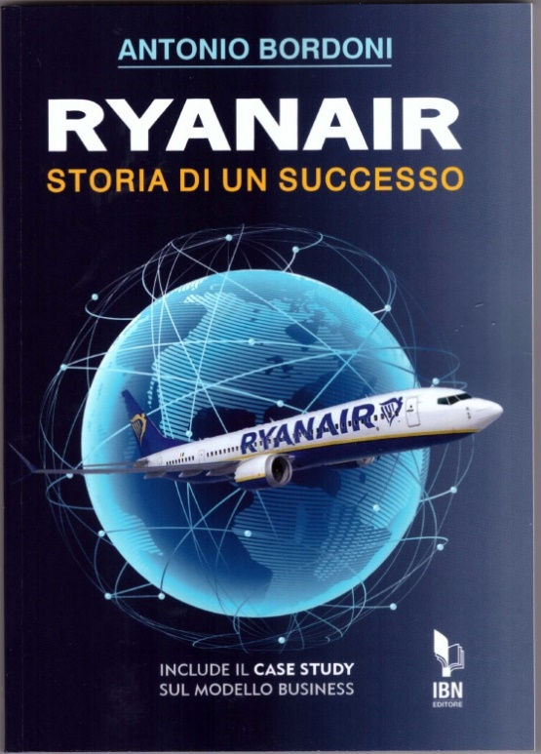

Ryanair è la compagnia aerea più discussa del nostro tempo. La sua storia, la sua ascesa, i suoi successi non sono conosciuti come meritano. Di lei sentiamo parlare quando viene data notizia di una causa in tribunale o di un richiamo da parte di una qualche autorità aeronautica, ma poi dell’esito finale di queste operazioni, dei ricorsi -il più delle volte vinti- non se ne parla, e così intorno ad essa fioriscono leggende metropolitane e pretestuose opinioni. Me se la compagnia irlandese è riuscita a superare tutte le compagnie aeree europee, anche quelle di bandiera, nel numero passeggeri trasportati ed è attualmente -anno 2024- la seconda al mondo, una ragione del suo incredibile successo deve pure esserci, e crediamo sia opportuno portarlo a conoscenza di tutti coloro (200 milioni all’anno) che si imbarcano sui suoi aerei. Il modello da lei lanciato è stato poi copiato da altri vettori ed oggi il tema del *Low Cost* è di grande attualità. Indubbiamente Ryanair merita un “Case Study” ovvero un rapporto completo dei risultati, dell’esame dei temi emergenti di un’azienda nel contesto della sua vita reale. Analizzare il suo Case Study si può rivelare fondamentale per qualsiasi imprenditore. Identificando i problemi che impediscono a un’azienda di raggiungere tutti i suoi obiettivi, è più facile apportare le correzioni necessarie per promuovere il successo attraverso la raccolta dei dati pertinenti. Quindi non solo storia e numeri, ma anche uno sguardo approfondito su ciò che *il modello* Ryanair può insegnare nel linguaggio del marketing aziendale.